CARLOS DANIEL ORTEGA HINESTROZA

5190-18-475

**GRUPO F**

**SISTEMA DE RIEGO**

Se escogió el sistema de Riego hecho con Arduino y varios sensores de luz, temperatura y humedad donde utiliza una pequeña bomba de agua.

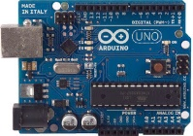**Materiales a Utilizar**

* 1 microcontrolador de Arduino UNO R3

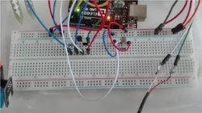

* 1 placa de pruebas para Aduino**(protoboard)**
* 1 sensor de temperatura y de humedad relativa en el aire DHT11

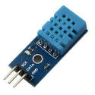

* 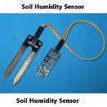1 sensor de humedad de suelo
* 1 mini bomba de agua sumergible DC 3V 120L/H Arduino 2,5-6V

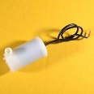

* 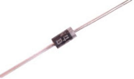1 diodo 1N4007

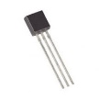

* 1 transistor PN2222
* 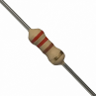1 resistencia de 220 Ohmios

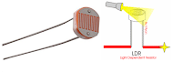

* 1 fotoresistencia LDR
* 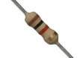Una resistencia de 10000 Ohmios
* 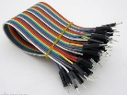Cables macho a macho para Arduino
* Cables macho a hembra para Arduino

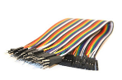

**NIVEL DE ARQUITECTURA**

Guiado en la arquitectura de Von Neumann

* 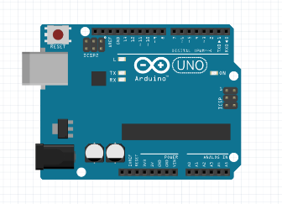**CPU**

Es el circuito digital que se encarga de ejecutar las instrucciones de un programa.

En este caso nuestra CPU sería el Arduino.

* **Unidad Aritmética Logica:**

Encargada de las funciones u operaciones aritméticas

Nuestra unidad aritmética será el programa de Arduino donde se programan todas las instrucciones que el Arduino debe de realizar, tanto leer como escribir para ejecutar las operaciones, junto con la Computadora donde estará el programa.

**Sistema de Entrada y Salida**

Lo compone cada uno de los componentes a utilizar.

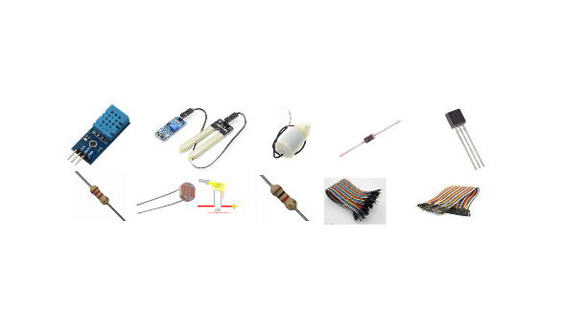

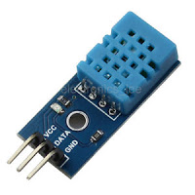

* **Unidad de control:** En este caso la unidad de control serán los sensores de temperatura y de humedad.
* 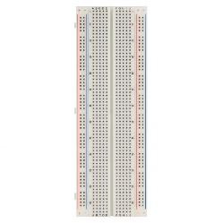**BUS DE DATOS:**

Nuestro bus de datos sera el protoboard, ya que comunica a los dispositivos de entrada y salida.



* **MEMORIA PRINCIPAL**

Nuestra memoria Principal será el Arduino, ya que es donde se mandarán las señales de los distintos procesos **(por código)** que se deben de realizar para que este sistema de riego funcione.

En este caso el sistema de riego automático con Arduino regara cuando detecte una combinación de bajos niveles de luz (noche, oscuridad), temperatura en el aire y la humedad en el suelo y dejara de regar cuando esos niveles de luz, temperatura y humedad son altos. Los valores de riego o no riego se determinarán a través del código que hay que compilar y subir a la placa del microcontrolador Arduino.

**DIAGRAMA DE VON NEUMANN EN NUESTRO PROYECTO**

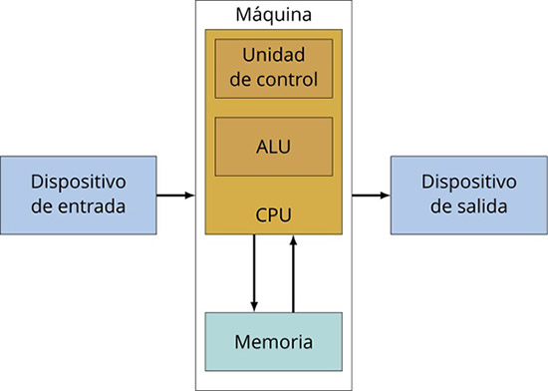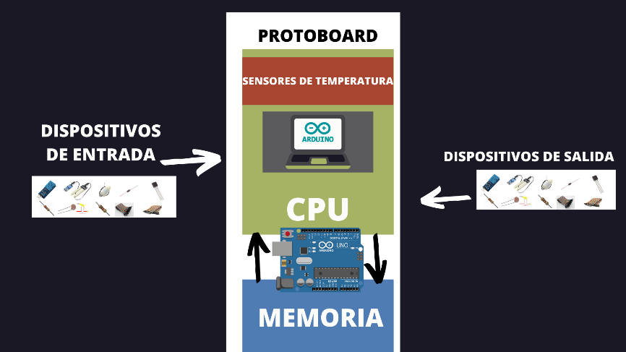

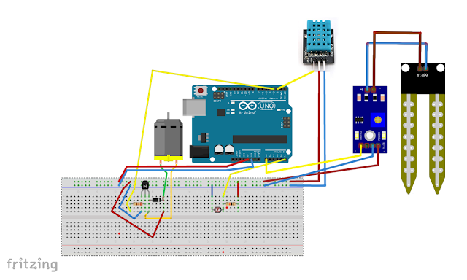**SIMULACIÓN DEL POSIBLE MONTAJE DE NUESTRO PROYECTO**

